Ciclo de vida do sistema

Concepção, projeto lógico e físico, desenvolvimento do sistema, testes ,instalação e operação.

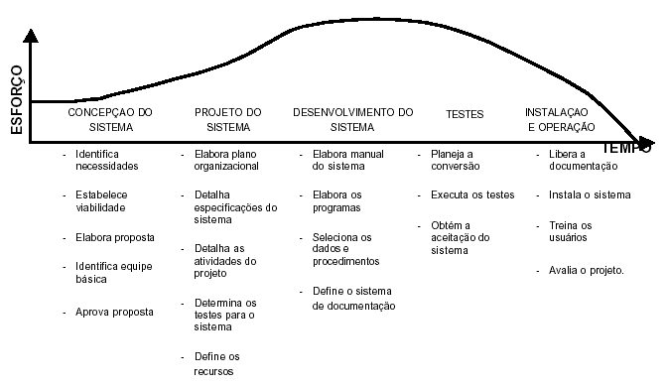

Reconhecimento do problema
A idéia de desenvolvimento de um novo sistema ocorre ao usuário quando ele reconhecer Ter problemas com os meios com os quais ele desenvolve seu negocio. Esta consciência marca o inicio da fase "reconhecimento do problema". Tipicamente, o usuário está mais preocupado com a maneira pela qual ele está executando seu trabalho no que tange ás deficiências físicas do sistema que utiliza. Por exemplo, seu reconhecimento do problema pode culminar nesta avaliação: "Aqui na Albert Ross Seguro Marítimo, aumentamos nosso quadro de funcionários em 43%, em um período de dois anos. Duplicamos nossas metas e aumentamos nosso negócio em mais de 100%. O custo de todos os funcionários adicionais e supervisores que temos admitido está se tornando exorbitante. Eu acho que necessitamos de um computador..." Com esse relato, o usuário agora está pronto para iniciar a Segunda fase.

Estudo da viabilidade
Talvez o usuário precise de um computador - mas talvez não. Esta é uma das decisões que devem ser tomadas após o termino do próximo estagio do projeto: o estudo da viabilidade( também da avaliação). O estudo da viabilidade serve para:
• Identificar o escopo do sistema corrente a ser estudado;
• Identificar problemas com o sistema corrente;
• Identificar os objetivos principais para o novo sistema;
• Identificar um numero ( possivelmente nenhum ) de soluções que possam satisfazer as necessidades do usuário dentro de seu orçamento e planos;
• Desenvolver um macro estimativas das vantagens e desvantagens de cada solução;
• Desenvolver um macro plano de realização do projeto com estimativas dos recursos necessários;
• Obter o parecer do usuário e da administração incluindo alterações nos tópicos anteriores;
• Obter a decisão do usuário e da administração e o comprometimento deles ate pelo menos a parte da analise do projeto.
As seis primeiras funções acima devem ser abortadas atentamente. Caso contrario o estudo da viabilidade ira falhar em seu propósito de evitar as despesas de uma analise abrangente de um projeto sem perspectivas. Para a maioria dos projetos, o estudo da viabilidade consome em tempo menos de um mês.

Análise
As informações reunidas durante o estudo da viabilidade, ainda que não estejam muito detalhadas ou mesmo precisas - serão o ponto de referencia para uma análise total. A análise ( também chamada projeto externo, análise de sistemas comerciais, ou fase de especificação) consiste em entrevistar o usuário sobre as atividades do sistema atual, quais características adicionais ele deseja em seu novo sistema e que restrições ( tal como o tempo de resposta ), o novo sistema deve satisfazer. Os resultados da analise devem incluir:
• Um relatório de custo/benefício por atividade;
• Requisitos da base de dados ( data base );
• Necessidades físicas ( isto é, novos "hardware", novos "software" e novas pessoas );
• Necessidades para a conversão do sistema.
Mas o mais importante é que a análise deve produzir uma especificação funcional. Este documento determina o que é necessário para o novo sistema. No passado, a especificação funcional era um documento pesado desenvolvido por vários analistas, os quais tinham em comum no estilo de escrever somente a habilidade de combinar exaustivamente detalhes com falta de clareza. O usuário deveria lê-lo, digeri-lo e assiná-lo, aprovando a especificação como sendo um relato correto do que ele desejava.

Projeto ( design )
A fase do projeto ( ou projeto interno, análise de sistemas em computador ou projeto de programas ) utiliza as especificações produzidas durante a análise e estabelece como organizar as especificações de uma forma apropriada para a execução em computador. Convencionalmente, isso engloba o desenvolvimento do fluxograma do sistema, os passos da execução ( job steps ), as definições dos programas, e assim por diante, que é conhecido como projeto preliminar. O projeto preliminar é seguido pelo projeto detalhado, no qual são desenvolvidos fluxogramas de programa, layouts dos arquivos, descrição dos dados e outros com exceção da codificação dos programas. O projeto estruturado consolida o projeto preliminar e o detalhado em uma única fase do projeto, compreendendo conjunto bem definido de atividades de projeto.

Implementação
Nesta fase ( aliás programação e codificação ), o que foi produzido durante o projeto será então transformado em programas.

Teste
A fase de testes está as vezes interligada com a implementação e tradicionalmente envolve o teste, inicialmente de partes separadas e, finalmente, do sistema como um todo. O sistema é então submetido a testes de aceitação ( aliás controle de qualidade ). O teste de aceitação é acompanhado pelo usuário, seus representantes, analistas, grupo de padrões, auditoria externa de sistemas, ou outras combinações deles.

Manutenção
Uma vez que o sistema passou pelos testes de aceitação ele esta pronto para entrega ( aliás implantação, inicio de produção, operação paralela e assim por diante ). Qualquer modificação que aconteça ao sistema a partir de agora é chamada manutenção. Poucos anos após a implantação de um sistema tradicional, suas alterações durante a fase de manutenção tornam-se monótonas, sujeitas a erro e dispendiosas. Idealmente, a administração reconhece o problema e faz o estudo de viabilidade visando substituir o velho sistema por um novo. Assim, o ciclo começa novamente...

PERT significa “Program Evaluation and Review Technique”, ou seja, técnica de elaboração e de controle de projetos.
O método PERT é originário dos Estados Unidos, onde foi desenvolvido por iniciativa da marinha americana.

Contrariamente ao método GANTT, o PERT empenha-se, sobretudo, em evidenciar as ligações existentes entre as diferentes tarefas de um projeto e, também, em definir o caminho dito “crítico”. Tal como o GANTT, a sua realização necessita definir em primeiro lugar:

• o projeto a realizar;
• os diferentes operações e os responsáveis respectivos;
• as durações correspondentes;
• as ligações entre estas diferentes operações.

Atividades, Descrições, Atividades Precedentes e Duração Estimada

Atividade | Descrição | Atividades  Precedentes | Duração Estimada  (semanas/dias/meses)
A | xxx | - | 2
B | yyy | A | 4
C | zzz | B | 10
... | ... | ... | ...
H | aaa | E,G | 9
... | ... | ... | ...

Bibliografia
PAGE-JONES, MEILIR,Projeto Estruturado de Sistemas,McGran-Hill.:C1988,396.

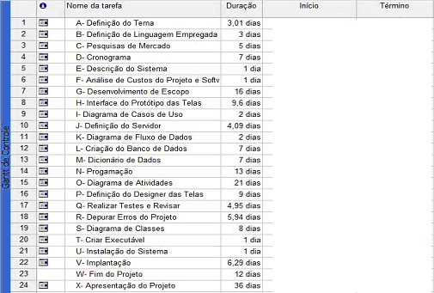

Identificação | Descrição | Duração | Predecessores
A | Definição do Tema | 4 | A
B | Definição de Linguagem Empregada | 3 | B
C | Pesquisas de Mercado | 5 | C
D | Cronograma | 7 | C
E | Descrição do Sistema | 1 | C
F | Análise de Custos do Projeto e Softwares | 1 | C
G | Desenvolvimento de Escopo | 16 | G
H | Interface do Protótipo das Telas | 10 | E
I | Diagrama de Casos de Uso | 2 | E
J | Definição do Servidor | 5 | J
K | Diagrama de Fluxo de Dados | 2 | J
L | Criação do Banco de Dados | 7 | J
M | Dicionário de Dados | 7 | L
N | Programação | 13 | I
O | Diagrama de Atividades | 21 | H
P | Definição do Designer das Telas | 9 | N
Q | Realizar Testes e Revisar | 5 | Q
R | Depurar Erros do Projeto | 6 | Q
S | Diagrama de Classes | 8 | R
T | Criar Executável | 1 | T
U | Instalação do Sistema | 1 | U
V | Implantação | 6 | W
W | Fim do Projeto | 12 | X

